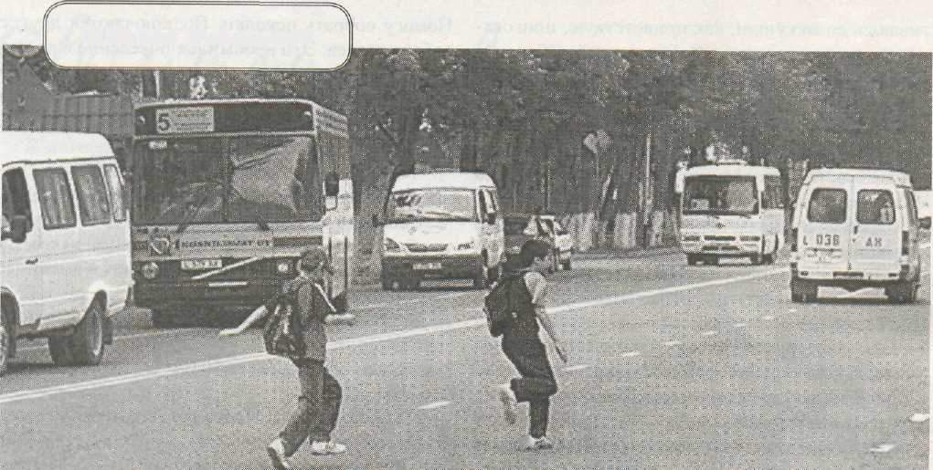

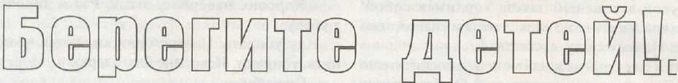

Оберегая детей, мы заботимся о своем будущем. Взрослые в ответе за жизнь каждого ребенка. Учитывая демографические тенденции в России, гибель под колесами автомобилей в прошлом году 1525 детей означает потерю около 40 тысяч россиян в следующем веке.
Если ребенок нарушил правила дорожного движения, это не означает, что виноват только он. Безопасность детей - прежде всего забота взрослых, у которых заложена потребность помогать детям справляться со сложностями окружающего их мира. Это мы должны их научить и уберечь от трагедий на дороге.
Прежде чем спросить малыша, знает ли он правила дорожного движения, задайте этот вопрос себе. Помните, что дети в первую очередь учатся у своих родителей, взрослых, подражают им, копируют их. Родители должны не только знать правила движения, соблюдать их, учить детей, но и убедиться в том, что их дети владеют необходимыми навыками поведения на улице, постоянно их готовить к самостоятельному безопасному движению на дорогах и улицах.
Детский дорожно-транспортный травматизм - это беда, часто горе. Но ни в коем случае не стихия - и средства для предупреждения детского травматизма есть, испытанные и эффективные. Есть такой предупреждающий знак - «Дети». Он устанавливается там, где от водителя требуется особое внимание. Постоянное внимание и неослабевающая забота требуются от родителей, воспитателей и педагогов, всех взрослых.
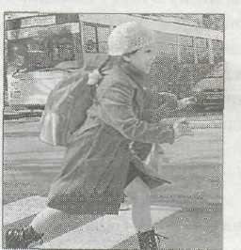
Почти во всех ситуациях, когда ребенок допустил ошибку на дороге, у него есть шанс на спасение. Этот шанс — в руках у водителей, всех взрослых,которые обязаны понимать психологию поведения ребенка в различных дорожных ситуациях, знать и выполнять Правила дорожного движения, а также рекомендации по безопасному движению детей.

Помните: здоровье и жизнь детей - в наших руках!

Психология детей в дорожном движении
Недопустимо большое число детей, пострадавших в дорожно-транспортных происшествиях (ДТП), заставляет задуматься об обеспечении их безопасности в дорожном движении. Как показывают результаты исследований, большая по сравнению со взрослыми уязвимость детей объясняется в значительной степени их психологическими особенностями. Рассмотрим некоторые из них.
Ребенок - это не взрослый в миниатюре. Физически и психологически он не в силах полно воспринимать, а значит, и анализировать ситуацию на дороге и учитывать возникающие опасности. Маленький рост вдвойне увеличивает риск ДТП, так как и у ребенка ограничен обзор, и сам он из-за стоящих и двигающихся транспортных средств не виден водителям. Ребенок не всегда понимает символику дорожных знаков и сигналов.
Даже имея хороший слух, ребенок не может по звуку двигателя различить звук работающего двигателя и определить, на каком расстоянии находится автомобиль.
Интеллектуальные функции, необходимые для анализа дорожно-транспортных ситуаций, формируются постепенно. Например, шестилетний ребенок одним взглядом может выхватить из множества элементов в лучшем случае не более двух-трех. Да и поле зрения у детей на 30% меньше, чем у взрослых. Результаты опроса показали, что 54% четырехлетних детей, 45% пятилетних и 32% шестилетних уверены, что автомобиль в случае опасности может мгновенно остановиться.
Дети иначе переходят дорогу. Взрослые, например, подходя по тротуару к краю проезжей части, уже издалека наблюдают и оценивают дорожно-транспортную ситуацию. Дети же начинают наблюдение, только подойдя к самому краю проезжей части.
Исследователи подчеркивают: взрослые слишком часто считают, что ДТП является результатом неправильного поведения ребенка. На самом же деле нарушается баланс между возможностями ребенка, с одной стороны, и требованиями, предъявляемыми дорожной обстановкой и поведением других участников движения, - с другой.
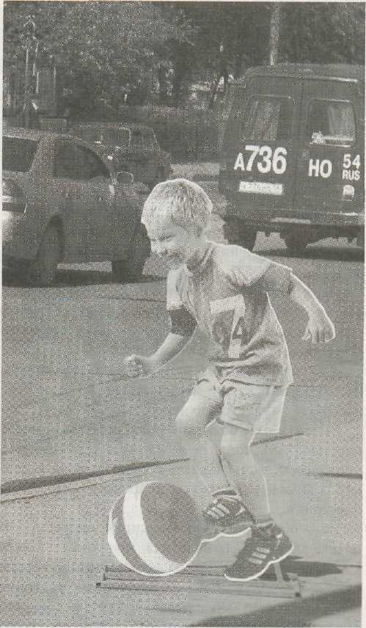
Следует отметить, что детям трудно одновременно совершать переход и наблюдать за этим переходом со стороны, поэтому фактор риска возрастает. В то же время 50% матерей считают, что уже в 5 - 6 лет их дети могут переходить улицу с достаточно интенсивным движением. За этой цифрой кроется непонимание родителями своей ответственности.
У детей большую роль играют эмоции. Под влиянием чувства радости, удивления или интереса дети забывают о движущихся автомобилях и об опасности. Известен случай, когда семилетняя девочка, которая хорошо знала, как следует переходить дорогу, и безошибочно отвечала на вопросы, касающиеся правил поведения на улице, увидев на противоположной стороне дороги учительницу, бросилась ей навстречу, и только благодаря своевременной реакции водителя удалось избежать ДТП.
Необходимо помнить, что привычка выбегать из-за предмета, мешающего обзору, не посмотрев, что за ним, формируется у детей незаметно еще в раннем возрасте. Ребенок привыкает выбегать из-за дверей, мебели, из-за углов - возникает опасный негативный навык, с которым семи-восьми-летний пешеход

включается в самостоятельную жизнь на городских улицах. Конечно, не каждый случай, когда ребенок пересекает улицу, создает на дорогах опасную ситуацию. Но ошибка, закончившаяся благополучно, не воспринимается ребенком как ошибка, и неправильный навык закрепляется.
К сожалению, многие водители плохо представляют себе психологию восприятия дорожной ситуации ребенком, стоящим на середине дороги. Привычка отступить, отшатнуться, отпрыгнуть, не поглядев заранее назад, свойственная детям, натренирована за годы детских игр в доме, во дворе, вдали от улицы. И бывает, что она срабатывает на дороге, то есть там, где это смертельно опасно.
Большое влияние на поведение детей на улице оказывает и окружение, в котором они находятся. Так, отдельные дети, находясь в обществе своих сверстников, меньше наблюдают за состоянием проезжей части при переходе дороги, полагаясь на спутников. Мальчики в возрасте 7-9 лет более склонны перебегать улицу, чем девочки. Образ поведения на улице учащихся старших классов ближе к поведению взрослых. Как показали исследования, только 55% детей, переходящих дорогу вместе со взрослыми, начинали и заканчивали переход вместе с ними. Согласно статистике, около трети всех ДТП с участием детей дошкольного возраста произошло несмотря на то, что они были в сопровождении взрослых. Одна из причин - в том, что взрослые (особенно лица пожилого возраста) не в состоянии сдерживать их подвижность. Кроме того, на остановках детям быстро надоедает стоять, они ищут себе какую-нибудь забаву и могут даже выбежать на проезжую часть.
Вместе с этим большинство детей (91% от числа опрошенных), попадая на улицу с интенсивным движением, испытывают страх. Отсюда и знакомая многим водителям непредсказуемость их поведения.
Есть особенности и в восприятии ребенком потока машин. Для водителя, приближающегося к стоящим, например, на осевой линии дороги детям, скажем, четвертым или пятым, ситуация воспринимается менее опасной, чем для того, кто приближается первым: ведь дети стояли, пропуская транспорт, значит, будут стоять и дальше, и этот четвертый или пятый водитель расслабляется. А для ребенка в этой ситуации каждая пропущенная машина - трудная победа над своим желанием не ждать и перебежать улицу. Поэтому расслабляться водителю, пока он не минует детей, нельзя.
Намного возрастает возможность неожиданного появления ребенка на проезжей части, когда вслед за грузовыми машинами или автобусами следуют легковые автомобили. Причина - в недостаточном умении детей определять скорость и подмене ее габаритами. Особенно надо быть начеку, если какая-то машина отстала от вереницы машин, проехавших ранее.
У детей очень распространено мнение о гарантированной безопасности при пересечении дороги по переходу «зебра» и о необходимости быстрого перехода дороги.
Надо также помнить, что имеются два временных «пика» детской аварийности в году: май-июнь и август-сентябрь. В течение суток для детей наиболее опасно время с 12 до 17 часов.
Водителям необходимо учитывать, что предельное внимание надо даже тогда, когда, например, мать с ребенком, которого держат за руку, спокойно стоит перед «зеброй», намереваясь перейти на другую сторону дороги. Нередко ребенок вырывается. Статистика говорит, что каждого седьмого ребенка из пострадавших на улице перед этим держал за руку взрослый.
Известно, что дети любят подражать взрослым. Взрослый-эталон поведения для ребенка, и родительский пример играет особую роль. Достаточно один раз на его глазах перебежать дорогу или перейти на красный сигнал светофора - и при первом же удобном случае, оставшись один, ребенок повторит то же самое. Однако, как показал опыт, родители способны добиваться успехов в вопросах обучения детей переходу через дорогу, а приобретенные детьми навыки не утрачиваются в течение четырех месяцев после окончания обучения.
Как и чему учить детей
1. Обучение и приготовление детей к самостоятельному участию в дорожном движении необходимо начинать с дошкольного возраста. Трехлетний ребенок уже хорошо ходит и может анализировать окружающую обстановку. Знание элементарных правил движения и привычка их соблюдать в таком случае прочно сохранятся на всю жизнь.
Дети рано начинают интересоваться автомобилями, запоминают названия отдельных марок, имеют игрушечные автомобили — все это надо использовать для обучения. Каждую прогулку с малышом необходимо использовать для объяснения типичных ситуаций на дороге.

- В интересах и ребенка, и родителей — как можно раньше, еще до школы, приучать принимать решение самостоятельно исходя из сложившейся обстановки.
- Для обеспечения безопасности детей до школьного и младшего школьного возраста необходимо:
- осуществлять систематический надзор за ними;
- прививать навыки поведения на улице личным примером;
- не концентрировать внимание детей на ужасах несчастных случаев: они должны понимать опасность, а не бояться ее, так как чувство страха парализует;
- переводить детей через дорогу, только крепко держа их за руку, а не за одежду и т.п.;
- учить не только внимательно смотреть на дорогу, но и прислушиваться к ее шуму — это дополнительная информация {к тому же тот, кто прислушивается, более сосредоточенно наблюдает за ситуацией);
- помнить, что наиболее опасными являются слишком быстрый подъезд автомобиля к «зебре» или пешеходному переходу, плохой обзор на
перекрестке, чересчур короткие фазы светофоров, особенно зеленый сигнал светофора, разрешающий водителям делать правый поворот
одновременно с движением пешеходов на зеленый свет, разрешающий им переход.

В последней ситуации дети просто не подозревают об опасности, они смело бегут через дорогу, доверяя светофору.
Дети должны
- Переходить улицу под прямым углом там, где и когда это разрешено, наблюдать за движением транспорта.
- Идти через дорогу шагом, а не бежать, не спешить.
- Уступать дорогу транспорту, не перебегать улицу перед приближающейся машиной.
- Понимать опасность игр и шалостей на дороге, иметь правильное представление о героизме, храбрости, мужестве.
- Безопасно пользоваться общественным транспортом, быть предельно внимательным в зоне остановок транспорта,
- He кататься на роликовых коньках и доске в опасных местах, а только на стадионах, в парках и на закрытых для движения транспорта площадках, потому что это травмоопасные занятия, а правила дорожного движения не причисляют катающихся к водителям.
- Выезжать на дорогу на велосипеде только с 14 лет, а на мопеде - с 16 лет. При этом надо иметь навыки езды и досконально знать Правила дорожного движения наравне с водителем.

Родители должны помнить
При выходе из дома
- У если у подъезда возможно движение транспорта, сразу обратите внимание ребенка и вместе посмотрите, не приближается ли к вам мотоцикл, мопед, велосипед;
- Если у подъезда стоят транспортные средства или растут деревья, закрывающие обзор, остановитесь и оглядитесь - нет ли за препятствием опасности.
При движении по тротуару
- Придерживайтесь правой стороны тротуара;
- Не ведите ребенка по краю тротуара: взрослый всегда должен находиться со стороны проезжей части;
- Ведите маленького ребенка, крепко держа за руку, будьте готовы удержать его при попытке вырваться;
- Приучите ребенка, идя по тротуару, внимательно наблюдать за выездом со двора или с территории предприятия;
- Покажите и разъясните детям, что забрасывание проезжей части камнями, стеклом и т.п. и повреждение дорожных знаков могут привести к несчастному случаю;
- Не выезжайте с колясками и санками на проезжую часть;
- Учите детей идти парами, если это группа, не выходя из колонны и выполняя все указания сопровождающих.
Готовясь перейти дорогу
- замедлите движение, остановитесь, осмотрите проезжую часть;
- привлекайте ребенка к участию в наблюдении за обстановкой на дороге;
- подчеркивайте, объясняйте свои движения: поворот головы для осмотра улицы, остановка для осмотра дороги, остановка для пропуска автомобилей;
- учите ребенка всматриваться вдаль и различать приближающиеся транспортные средства;
- не стойте с ребенком на краю тротуара, так как при проезде транспортное средство может зацепить, наехать задними колесами;
- обратите внимание ребенка на транспортное средство, готовящееся к повороту, расскажите о сигналах указателей поворота и о жестах мотоциклиста и велосипедиста;
- неоднократно покажите ребенку, как транспортное средство останавливается у перехода, как оно движется по инерции, как водитель пытается резко его остановить, чтобы не сбить пешехода.

При переходе проезжей части
- переходите дорогу только по пешеходным переходам и на перекрестках, иначе ребенок привыкнет переходить, где придется;
- идите только на зеленый сигнал светофора. Ребенок должен привыкнуть, что на красный и желтый сигнал не переходят, даже если нет транспорта. Не переходите дорогу на красный сигнал светофора: если ребенок это делает с вами, он тем более сделает это без вас;
- выходя на проезжую часть, прекращайте разговоры: ребенок должен привыкнуть, что при переходе дороги разговаривать не надо;
- не спешите и не бегите, переходите дорогу размеренным шагом, иначе ребенок привыкнет спешить и бегать там, где надо наблюдать, чтобы обеспечить себе безопасность перехода;
- не переходите дорогу под острым углом к осевой линии, подчеркивайте и показывайте ребенку каждый раз, что идете строго поперек улицы. Ребенку нужно объяснить, что это делается для лучшего наблюдения за транспортными средствами;
- не выходите на проезжую часть с ребенком из-за транспортного средства или из-за кустов, не осмотрев предварительно улицу, так как он приучится делать так же - это типичная ошибка детей;
- не торопитесь перейти дорогу, если на другой стороне вы увидели друзей, родственников, знакомых, нужный автобус или троллейбус. Не спешите и не бегите к ним — приучите ребенка, что это опасно;
- не начинайте переходить улицу, по которой редко проезжает транспорт, не посмотрев вокруг. Объясните ребенку, что автомобили неожиданно могут выехать из переулка, со двора;
- при переходе проезжей части по нерегулируемому перекрестку в группе людей приучите ребенка внимательно следить за началом движения транспорта, иначе ребенок может привыкнуть при переходе подражать поведению спутников.
При посадке и высадке из транспортных средств общего пользования (автобуса, троллейбуса, трамвая и такси)
- выходите впереди ребенка: он может упасть или выбежать на проезжую часть;
- если вы выходите с ребенком последним, то предупредите водителя, чтобы он не закрывал дверь, посчитав, что посадка и высадка закончены;
- подходите для посадки к двери транспортного средства после полной его остановки. Ребенок, как и взрослый, может оступиться и попасть под колесо;
- не садитесь в общественный транспорт (троллейбус, автобус) в последний момент перед его отправлением (может прищемить дверями). Особую опасность представляет передняя дверь, так как можно попасть под задние колеса этого транспортного средства;
- научите ребенка быть внимательным в зоне остановки - это опасное место: стоящий автобус сужает обзор дороги, пешеходы здесь часто спешат, и могут вытолкнуть ребенка на проезжую часть.
При ожидании транспортных средств
- стойте вместе с детьми только на посадочных площадках, а при их отсутствии - на тротуаре или обочине;
- такси: при необходимости остановить автомобиль вне зоны посадочной площадки стойте с ребенком только на тротуаре или обочине;
- трамвая: стойте на специальной посадочной площадке для ожидания рельсового транспорта на проезжей части улицы, а при ее отсутствии (на узких участках проезжей части) - только на тротуаре или обочине; после выхода из трамвая вместе с ребенком не задерживайтесь на проезжей части.

